PROJE ADI | VETRO CITY
KONU ve TARİH | 2020 YILI TEMMUZ AYI FAALİYET RAPORU

- PROJE TANITIMI, SİTE YÖNETİM ORGANİZASYON ŞEMASI

İstanbul ili, Esenyurt İlçesi, Cumhuriyet Mahallesi 1992 Sokak 1239 ada 16.parsel olarak kayıtlı üzerinde kurulu tekbir toplu yapı niteliğinde inşa edilmiş Vetro City Residence olarak adlandırılan toplam (256) adet bağımsız bölümden oluşan yapılanmanın,

Site Yönetimi Organizasyon Şeması;
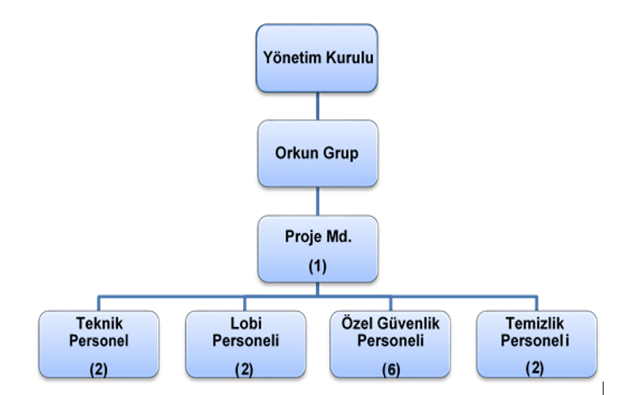

 | ADET | DOLU | BOŞ | DOLU % | BOŞ %
DAİRE | 245 | 240 | 5 | 98 | 2
DÜKKAN | 11 | 11 | 0 | 100 | 0
TOPLAM | 256 | 251 | 5 | 98 | 2

Kiracı Daire | 179 | 245
Mülk Sahibi Daire | 66
Kiracı Dükkan | 11 | 11

2.İDARİ FAALİYETLER

SMS/MAİL GÖNDERİM DURUMU
S.NO | DUYURU KONUSU | TARİH | ULAŞAN | ULAŞMAYAN | ULAŞMAMASI İLE İLGİLİ ÇÖZÜM
1 | 2020 Temmuz Aidatı | 01.07.2020 | 256
2 | 2020 Haziran Fatura Paylaşımları | 17.07.2020 | 256
3 | Bakiye Bildirimi | 17.07.2020 | 256
4 | Ödeme Hatırlatıcı | 22.07.2020 | 256
5 | Kurban Bayramı | 31.07.2020 | 256
İLAN PANOSUNA İLAN ASILMASI DURUMU
S.NO | DUYURU KONUSU |  |  |  | ASILMA TARİHİ | KALD.TARİHİ
1 | 2020 Temmuz Aidatı |  |  |  | 01.07.2020 | 10.07.2020
2 | 2020 Haziran Fatura Paylaşımları |  |  |  | 17.07.2020 | 24.07.2020
3 | Kurban Bayramı |  |  |  | 31.07.2020 | 04.08.2020
KONU | YAPILDI |  |  |  | YAPILMADI | GEREKÇE VE ÇÖZÜM
AYLIK FAALİYET RAPORUNU WEB SİTESİNE GİRİLMESİ |  |  | X
TALEPLERİN DEĞERLENDİRİLİP İLGİLİ BİRİMLERE BİLDİRİLMESİ |  |  | X
TALEPLERLE İLGİLİ ÇÖZÜM SÜRECİNİN TAKİBİ VE ÇÖZÜM ULAŞTIRILMASI |  |  | X
DİLEKÇELERİN VE İLGİLİ FORMLARIN ARŞİVLENMESİ |  |  | X
ÖNERİ VE ŞİKAYETLERİN DEĞERLENDİRİLMESİ |  |  | X

- Mevcut yangın tüpü dolum/bakım sözleşmesinin süre bitimine bağlı olarak, Atak Yangın firması ile yeni dönem için yangın tüpü dolum/bakım sözleşmesi imzalanmıştır.
- Mevcut jeneratör bakım sözleşmesinin süre bitimine bağlı olarak, Güç Bir Jeneratör firması ile yeni dönem için bakım sözleşmesi imzalanmıştır.
- Mevcut ortak alan sigorta poliçesinin süre bitimine bağlı olarak, Doğa Sigorta Şirketi ile yeni dönem için ortak alan sigorta poliçesi imzalanmıştır.
- Sakatlar Derneği’ne ait -1 kapalı otopark katında bulunan giysi bağış kutusunun, yetkili personelleri tarafından kontrolleri gerçekleşmiştir.
- Biometrik Teknoloji firmasından yeni turnike kartı siparişlerimiz teslim alınmış ve ilgili daire sakinlerimize elden teslim edilmiştir.
- Yeni dönem süzme sayaç fatura paylaşımları gerçekleştirilmiş ve fatura bedelleri ilgili daire sakinlerimize tebliğ edilmiştir.
- A lobide biriken daire sakini posta evrakları ilgili daire sakinlerimize elden teslim edilmektedir.
- Tüm ödenen aidatlar, fatura ve fişler günlük olarak Apsiyon muhasebe programına işlenmektedir.
- Faturalarımızın ödemeleri oluşturulan planlama dahilinde gerçekleşmektedir.
- Borç bakiyesi bulunan malik ve kiracılara, Apsiyon muhasebe programı üzerinden düzenli olarak toplu e posta gönderilmekte ve tahsilat noktasında görüşmeler gerçekleşmektedir.
- Yeni malik ve kiracıların firma ünvan etiketleri kat yerleşim planına yapıştırılmaktadır.
- Daire sakinlerimizin ogs etiketi ve turnike kartı talepleri karşılanmaktadır.
- Binamıza yeni taşınacak daire sakinlerimizden, taşınma öncesinde gerekli olan bilgi ve belgeler dahilinde kayıt formları tanzim edilmektedir. Kiracı/Malik dosyaları oluşturulduktan sonra taşınma işlemleri gerçekleşmektedir.
- Dönemsel daire sakini bilgilendirme duyuruları hazırlanmakta, duyuru panolarına asılmaktadır.
3.TEKNİK & İNŞAİ FAALİYETLER

BLOK  ADI | KAT  SAYISI | DAİRE  SAYISI | ASANSÖR  SAYISI | SENSÖR  SAYISI | YANGIN TÜPÜ  KG/SAYI | YANG.DOLABI  SAYISI | ŞAFT  DLP.SAY.
 | 13 | 14 | 6 | 12 | 6 /4 | 4 | 1
 | 12 | 14 | 6 | 12 | 6 /4 | 4 | 2
 | 11 | 17 | 6 | 13 | 6 /4 | 44 | 2
 | 10 | 17 | 6 | 14 | 6 /4 | 4 | 2
 | 9 | 17 | 6 | 14 | 6 /4 | 4 | 2
 | 8 | 17 | 6 | 15 | 6 /4 | 4 | 2
 | 7 | 4 | 6 | - | 6/1 | 4 | 2
 | 6 | 22 | 6 | 19 | 6/5 | 6 | 2
 | 5 | 25 | 6 | 16 | 6/6 | 6 | 2
 | 4 | 24 | 6 | 21 | 6/6 | 6 | 2
 | 3 | 25 | 6 | 19 | 6/6 | 6 | 2
 | 2 | 33 | 6 | 19 | 6/6 | 6 | 2
 | 1 | 27 | 6 | 19 | 6/6 | 6 | 2
 | LOBİ | 0 | 6 | 4 | 6/1 | 0 | 0
 | -1 | 0 | 6 | 24 | 6/2 | 3 | 0
 | -2 | 0 | 6 | 42 | 6/4 | 4 | 0
 | -3 | 0 | 6 | 41 | 6/4 | 4 | 0
 | -4 | 0 | 6 | 43 | 6/4 | 4 | 0
TOPLAM | 18 | 256 | 6 | 347 | 74 | 79 | 25
PERSONEL SAYISI |  |  | GÖREV YERİ |  | ÇALIŞMA SAATLERİ | ELEKTRİK/MEKANİK/İNŞAİ/TESİSAT
BÜTÇELENEN |  | ÇALIŞAN SAY. | ORTAK MAHALLER |  | 08:00-17:00 | ELEKTRİK
2 |  | 2 |  |  | 10:00-19:00 | MEKANİK

- GTS Asansör yetkili personelleri tarafından asansörlerin periyodik bakım faaliyetleri gerçekleştirilmiştir.
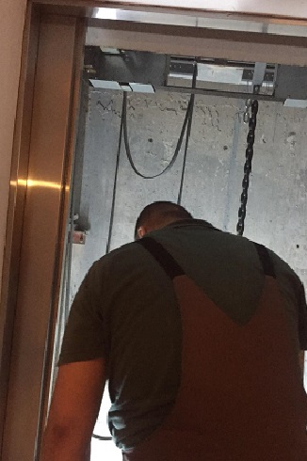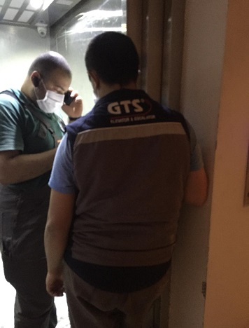
- Bina geneli uyarı levhalarının hasar kontrolleri gerçekleştirilmektedir ve gerekli teknik müdahalede bulunulmaktadır.
- -4 kapalı otopark katında bulunan jetfanlar manuel çalıştırılmış ve kapalı otopark katlarının hava akışı sağlanmıştır.
- CK Elektrik yetkili personelleri tarafından gerçekleşen elektrik açma-kapatma işlemlerinde teknik eşlik sağlanmıştır.
- GTS Asansör yetkili personelleri tarafından A Blok yük asansörünün kabin içi mekanizma arızası giderilmiş ve kırılan eksantrik tekerlekler yenileri ile değiştirilmiştir.
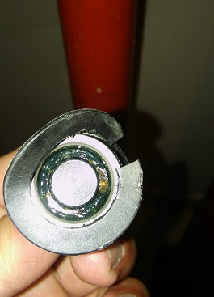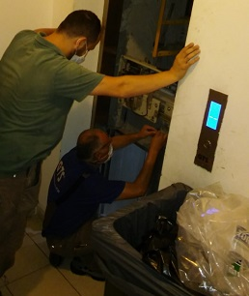
- A Blok yük asansörünün yerinden çıkan vip anahtar kablosunun bağlantısı gerçekleşmiştir.
- Superonline ve Telekom internet bağlantı işlemlerinde yetkili personele teknik eşlik sağlanmıştır.
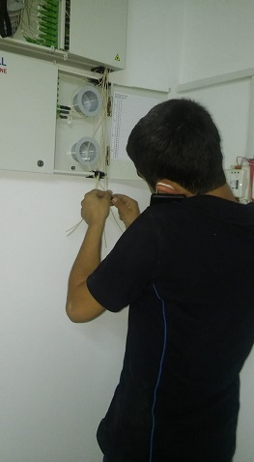
- 1-6 kat arası diyafon besleme trafosunun yanması üzerine yenisi ile değiştirilmiş ve lobi-daire iletişimi yeniden sağlanmıştır.
- Bina geneli kat yerleşim planlarının hasar kontrolleri gerçekleşmiş ve gerekli teknik müdahalede bulunulmuştur.
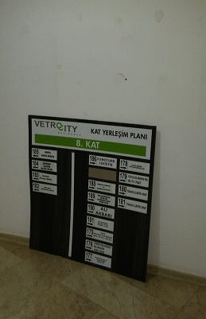
- A Blok -1. Kat arızalanan asansör çağrı butonunu yenisi ile değiştirilmiştir.

- Biometrik Teknoloji yetkili personelleri tarafından B Blok lobide kullanılan kamera ekranı receiver arızası giderilmiştir.
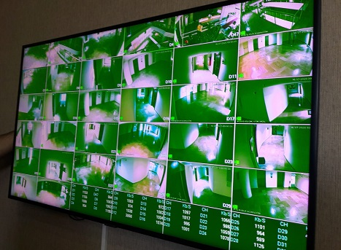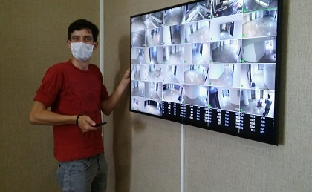
- Bağımsız bölümlerin süzme sayaç kablo bağlantı kontrolleri gerçekleştirilmiş ve tespit edilen aksaklıklar gereği için Frekans Enerji firmasına iletilmiştir.
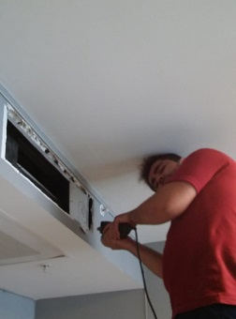
- 5. kat ortak alan koridorunda yerinden çıkan mermer, derz dolgu ile yerine yapıştırılmıştır.

- Yangın Mekanik Sisteminin periyodik bakım ihtiyacı doğrultusunda devam eden, fiyat teklif süreci kapsamında projemizi ziyaret eden firma yetkili servisleri ile yerinde keşif faaliyeti gerçekleştirilmiştir.
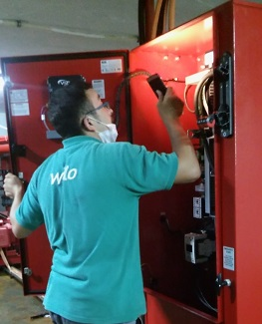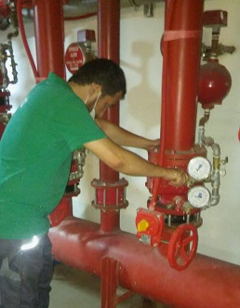
- Açık otoparkta bulunan demir delinatörlerin hasar kontrolleri gerçekleşmiş ve gerekli teknik müdahalede bulunulmuştur.
- -1. kat ana asansör önü kırılan fayans derz dolgu ile kapatılmıştır.
- Güçbir Jeneratör yetkili personelleri tarafından jeneratörlerin periyodik bakım faaliyeti gerçekleşmiştir.
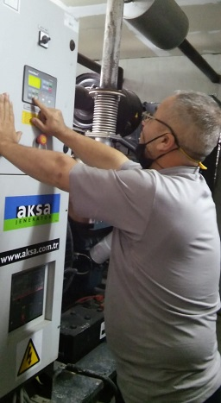

- Dış çevre kameralarının oksitlenen kabloları gereği üzerine yenileri ile değiştirilmiştir.
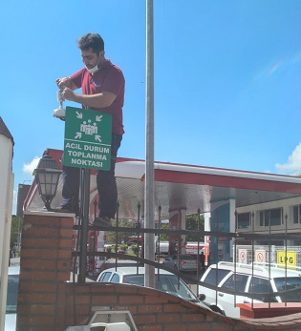
- Bina dış çevresinde bulunan spot led aydınlatmalarının sensör arızaları giderilmiştir.
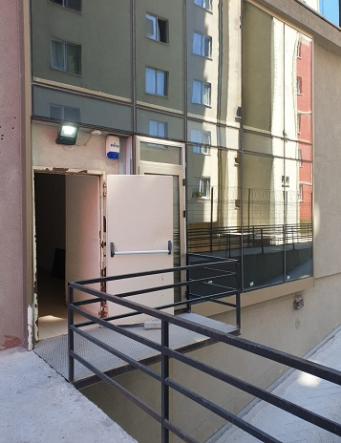
- Bina geneli ortak alan acil çıkış kapılarının panik bar hasar kontrolleri gerçekleştirilmiş ve gerekli teknik müdahalede bulunulmuştur.
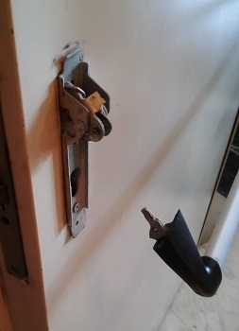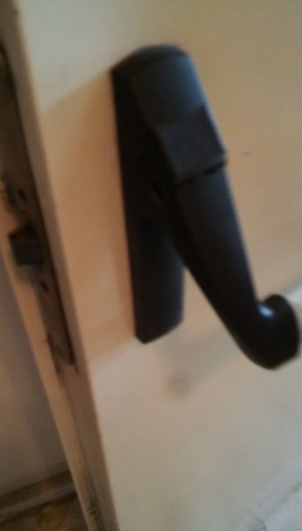
- A Blok lobi tavan aydınlatmalarının arızalı balansları yenileri ile değiştirilmiştir.
- A ve B Blok çatı tuvalet emiş fanlarının periyodik kontrolleri gerçekleştirilmiş ve motor gönye ayarları gerçekleştirilmiştir.
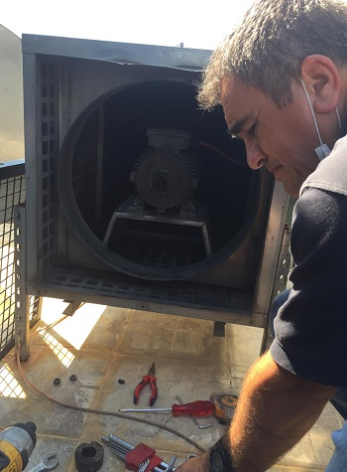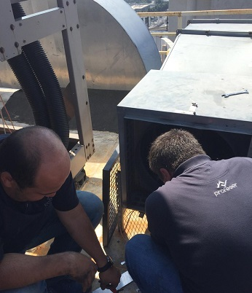
- Atak Yangın Söndürme Cihazları firma yetkili personelleri tarafından, bina geneli yangın tüplerinin bakım ve dolum faaliyeti gerçekleşmiştir.
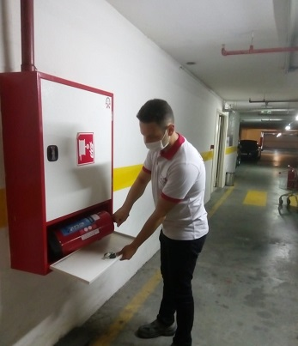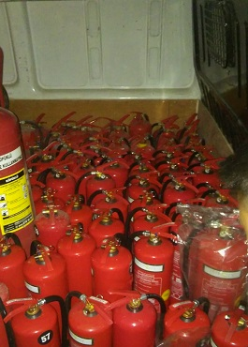

- CK Elektrik yetkili personelleri tarafından elektrik trafosunun periyodik kontrolleri gerçekleştirilmiştir.
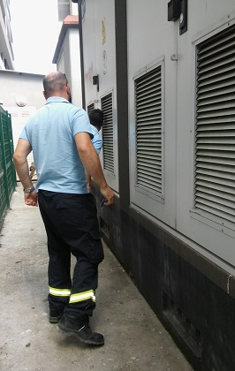
- Bina geneli tv sinyal yayın kontrolü gerçekleşmiştir.
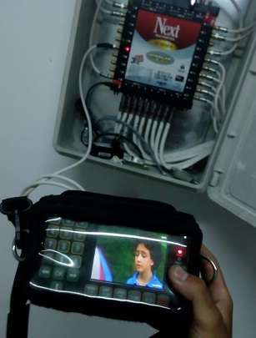

- Frekans Enerji yetkili personelleri tarafından arızalı soğutma sayaçlarının değişim işlemi gerçekleşmiştir.
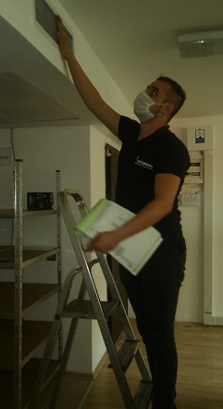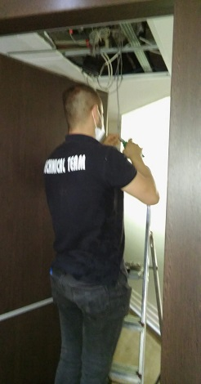
- Bina geneli aydınlatma hasar kontrolleri gerçekleşmiş ve arızalı aydınlatmalar yenileri ile değiştirilmiştir.
4.GÜVENLİK FAALİYETLERİ

CİHAZ ADI | CİHAZ DURUMU |  |  | KONTROL |  | CİHAZIN FAALİYET DURUMU |  |  | AÇIKLAMA
 | VAR | YOK | CİHAZIN  KONTROL TARİHİ |  | ÇALIŞIYOR |  | ÇALIŞMIYOR | GEREKÇE
SES KAYIT SİSTEMİ (SANTRAL) | X |  |  |  | X
BARİYER SİSTEMİ | X |  |  |  | X
OTOMATİK ARAÇ GEÇİŞ SİSTEMİ (OGS) | X |  |  |  | X
PLAKA TANIMA SİSTEMİ (PTS) |  | X
ÇEVRE GÜVENLİK KAMERALARI | X |  |  |  | X
YÖNETİM OFİSİ KAMERALARI | X |  |  |  | X
TURNİKELİ YAYA GEÇİŞ SİSTEMİ | X |  |  |  | X
SİTE YAYA GİRİŞ KAPILARI/KARTLI GEÇİŞ SİSTEMİ | X |  |  |  | X
DAHİLİ HAT SİSTEMİ (İNTERKOM) | X |  |  |  | X

Güvenlik hizmetleri Orkun Güvenlik firması tarafından 2 (iki) amir ve 3 (üç) güvenlik personeli olmak üzere toplam 5 (beş) kişilik kadro ile 24 saat esasına göre gündüz 2 (iki) kişi, gece 2 (iki) kişi olacak şekilde sağlanmaktadır. 2 (İki) lobi danışma personeli ile toplam 7 (yedi) personel ile Güvenlik-Gözetim hizmeti verilmektedir.
• 5188 sayılı Özel Güvenlik Hizmetlerine Dair Kanun doğrultusunda güvenlik hizmeti uygulamaları yapılmaktadır.
• Eşya taşımaları bizzat güvenlik görevlileri ve güvenlik amiri tarafından takip edilmekte ve taşınma işlemlerinde gerekli tüm tedbirler alınmaktadır.
• Orkun Şirketler Grubu Denetleme Müdürü tarafından, aylık gece proje denetlemeleri gerçekleştirilmektedir.
• Belirli aralıklarla personellere kurum içi eğitim hizmetleri verilmektedir.

5.TEMİZLİK FAALİYETLERİ

PERSONEL SAYISI |  | GÖREV YERİ | ÇALIŞMA SAATLERİ | CAMCI/MAKİNACI/MEYDANCI/TEMZ.PERS.
BÜTÇELENEN | ÇALIŞAN SAY. | ORTAK MAHALLER | 08:00-17:00 | TEMİZLİK PERSONELİ
2 | 2 |  | 08:00-17:00 | TEMİZLİK PERSONELİ

ALAN | CİNS | İŞLEM | Her Gün | Her Hafta | Aylık
Dış Alan Sert Zemin | Taş | Süpürme
Dış Alan Ekili Alan | Bitki | Çöp Toplama
Dış Alan Çöp Kovaları | Metal | Boşaltılması
Dış Alan Çöp Kovaları | Metal | Yıkama
Dış Alan Çöp Konteyner | Metal | Yıkama
Dış Alan Aydınlatmaları | Lambalar | Nemli Silme
Dış Alan Yürüme Yolları | Taş | Yıkama
Dış Alan Oturma Bankları | Ahşap | Nemli Silme
Teknik Hacimler |  | Nemli Silme Zemin
Dış Alan Yol Kenarları | Izgaralar | Yıkama
Dış Alan Yol Kenarları | Kameralar | Nemli Silme
Kat Holleri | Seramik | Islak Paspaslama
Yangın Merdivenleri | Brüt Beton | Islak Paspaslama
Servis Merdivenleri | Seramik | Islak Paspaslama
Çöp Toplama
Asansörler | Kabin Temizliği | Nemli Silme, Zemin Temiz
Ortak Alan Cam Yüzeyler | Cam | Nemli Silme

- Kontrol Pest firma yetkili personelleri tarafından periyodik pest kontrol faaliyeti gerçekleştirilmektedir.

- Dezenfektan madde ile günlük bina geneli ilaçlama faaliyeti gerçekleştirilmektedir.
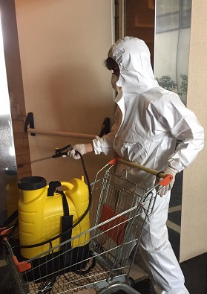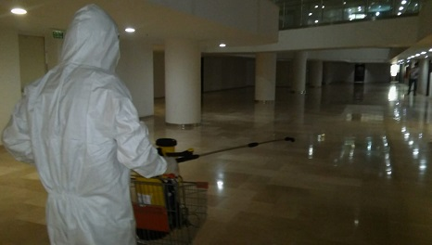
- Asansör kabin içlerindeki el dezenfektan makinalarının dolumu gerçekleştirilmektedir.
- Rutin temizlik faaliyetleri devam etmektedir.
